MtathType下载地址： <https://store.wiris.com/en/products/mathtype/download/windows>

**实验一： 直线路径跟踪，LOS导航算法 PID控制**

**意义：** 当前研究者对于USV路径跟踪控制算法的验证算法在仿真实验上居多，真正开展实艇实验的相对较少。而且**现有实际应用的路径跟踪通常为基于航路点的直线路径跟踪**，**控制方案大多为LOS制导率加PID控制器的形式**。基于LOS制导率以特定的前向距离引导USV去向期望直线路径，不具备动态调整能力。例如随着USV向期望路径收敛，偏航距离会逐渐缩小，此时若还是以初始时较大的前向距离来计算USV期望艏向角显然不是最优的。PID控制器易于实现，但在USV处于复杂海况时鲁棒性较差，而且当USV参考艏向角发生骤变时容易发生超调而导致路径跟踪控制精度受损，因此进一步开展先进USV航路点路径跟踪控制算法的研究具有明确的工程意义。

# 1 USV数学模型（CS2）

参考文献；Error_Constrained LOS Path Following of a Surface Vessel With Actuator Saturation and Faults

USV 数学模型矩阵表达式如下：

 （1）

其中：



   

USV仿真参数：船长：1.255m 船宽： 0.29m

|  |  |  |  |
| --- | --- | --- | --- |
|  |  |  |  |
| Yvdot=-10 | Nrdot=-1 | Xg=0.046 | Yrdot=0 |
| Xu=-0.72253 | Xuu=-1.32742 | Yv=-0.88965 | Yr=-7.25 |
| Yvv=-36.47287 | Yrv=-0.805 | Yvr=-0.845 | Yrr=-3.45 |
| Nv=0.00313 | Nr=-1.9 | Nvv=3.95645 | Nrv=0.130 |
| Nvr=0.080 | Nrr=-0.75 |  |  |

可写成如下表达式：





其中：



# 2 LOS制导率

控制目标：



直线路径是由多个点连接形成，控制目标是使USV跟踪期望直线路径，使其横向偏差ye->0



期望航向角



期望艏向角

 （）

证明：



利用李雅普诺夫定理可知系统稳定

证毕；

# 3 艏向控制率设计

由USV数学模型可得：



可以通过调节Kp和kd的值来改变系统的响应速度

# 4 仿真

## 4.1 仿真1

**仿真假设： 无风浪流干扰，且USV艏向执行器无输出饱和限制，固定LOS前向距离和切换半径，PID参数固定，没有设计纵向速度控制器，纵向推力大小固定为40N**

**仿真参数设置：**

LOS参数：，切换半径为Rk=5m

PD控制器参数：Kp = 4 Kd = 6

点集：point_database =[0 0; 40 40; 80 40; 90 20; 90 10; 80 0; -20 -30; -20 60; 80 60; 80 90; 0 90 ]'

仿真结果如下图所示：

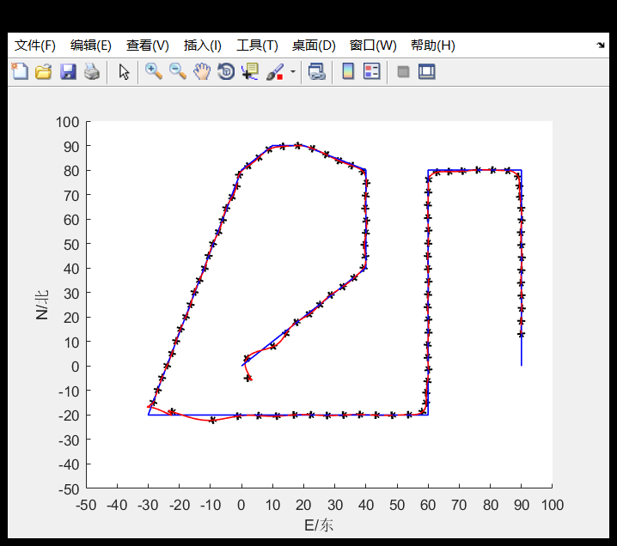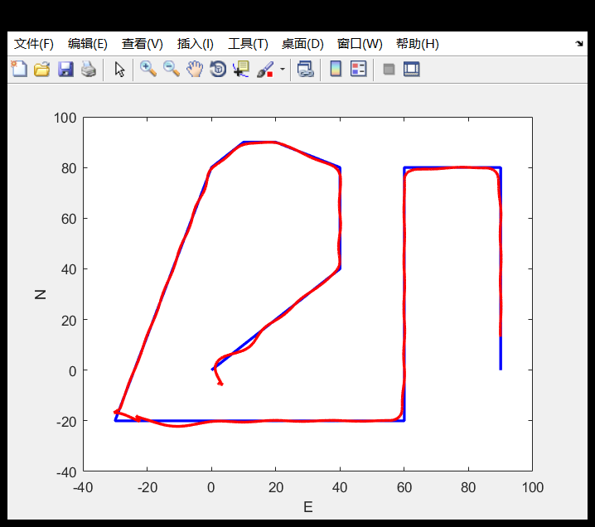

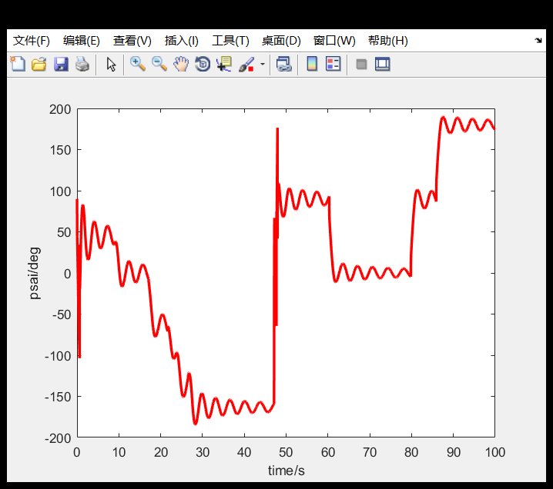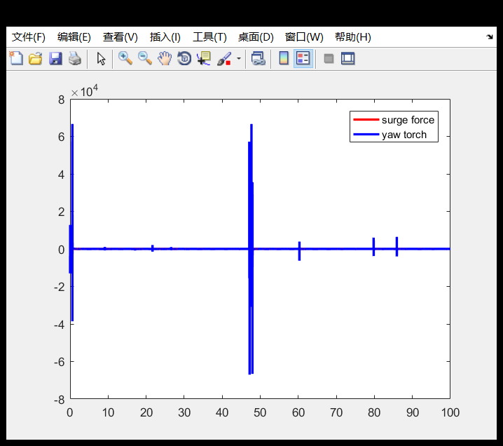

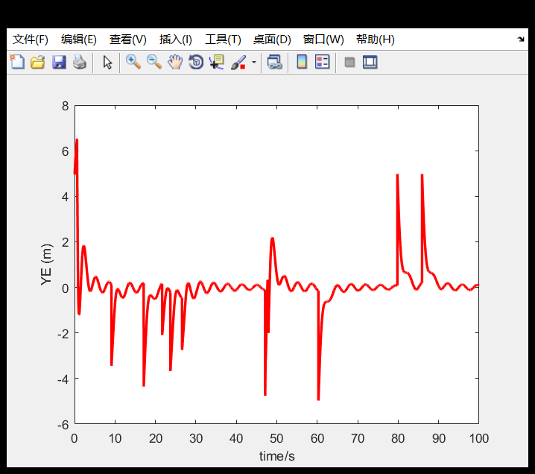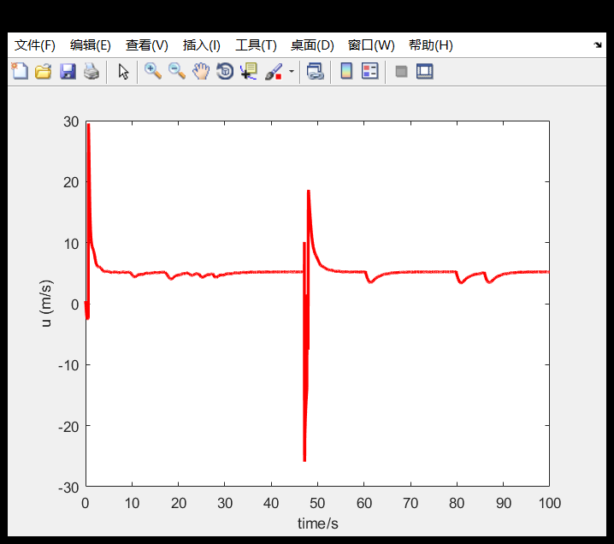

### 仿真程序链接：

<https://github.com/quyinsong/USV-path-following-experiments>

其中testLOS1.m为为仿真1的测试程序

### 实验总结

## ４.2 仿真２

在仿真１的基础上增加纵向速度控制器，采用PD控制率，控制率设计如下：

$$tu=m11*(-fu-Kpu*eu)$$

其中，eu=u-ud

**仿真假设： 无风浪流干扰，且USV艏向执行器无输出饱和限制，固定LOS前向距离和切换半径，PID参数固定**

**仿真参数设置：**

LOS参数：，切换半径为Rk=5m

PD控制器参数：Kp = 4 Kd = 6 Kpu = 4

点集：point_database =[0 0; 40 40; 80 40; 90 20; 90 10; 80 0; -20 -30; -20 60; 80 60; 80 90]';

仿真结果如下：

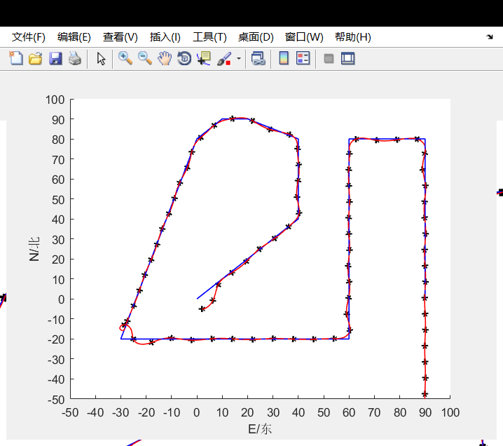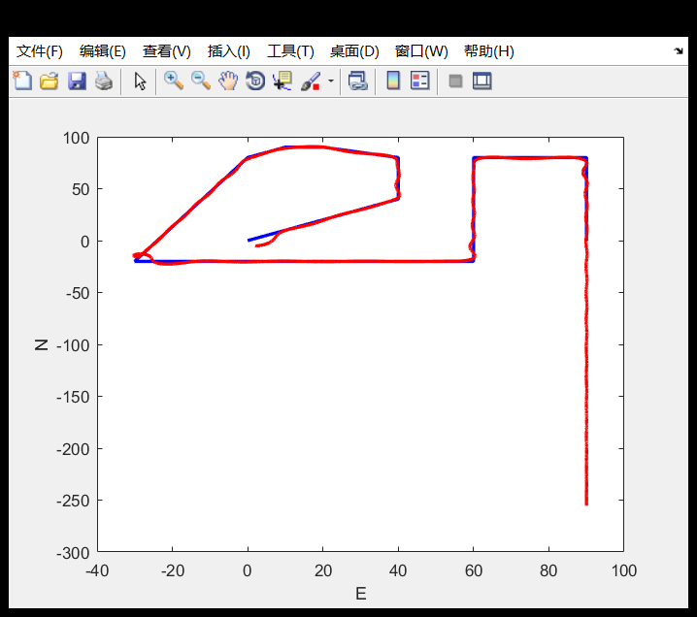

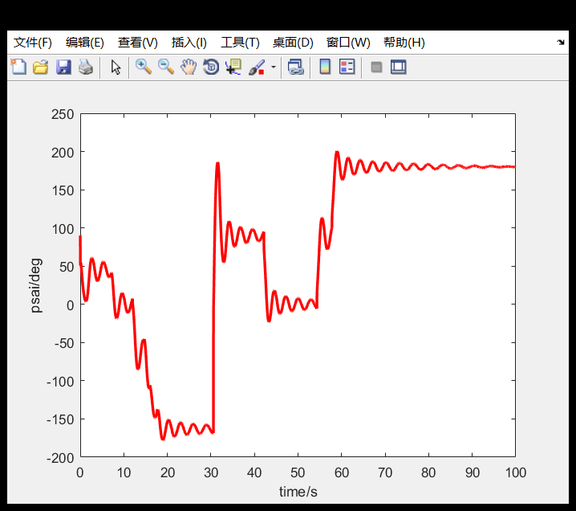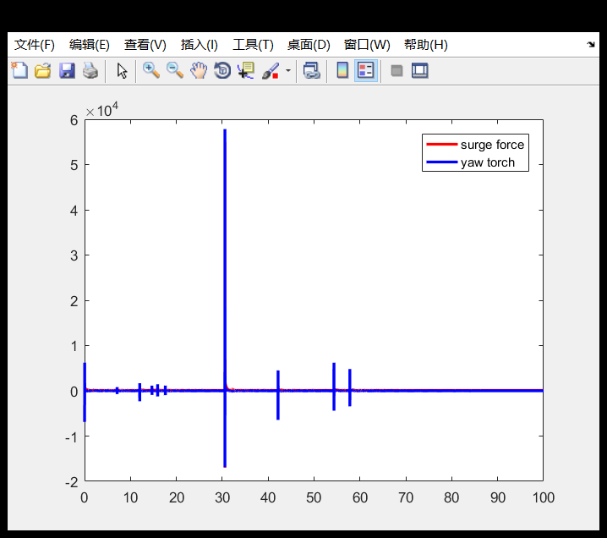

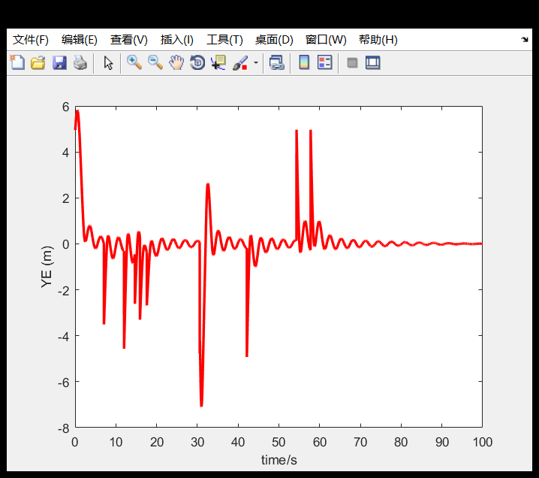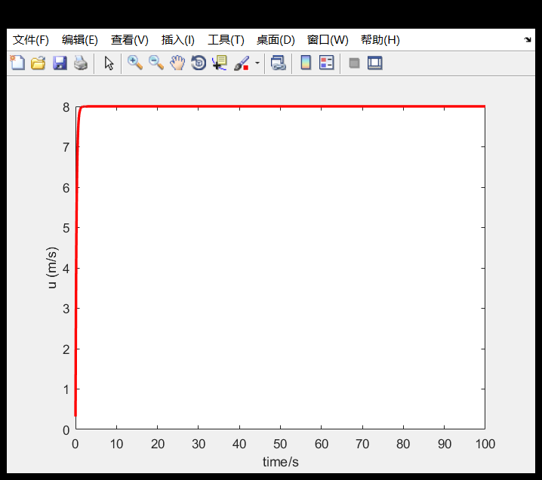

通过第6张图可以明显看到相较于仿真1，纵向速度得到了很好的控制。

仿真程序链接：<https://github.com/quyinsong/USV-path-following-experiments>

测试程序为： testLOS2.m